Дистрибутивы для скачивания

# Получение дистрибутивов и других материалов

Зайдите на сайт нашей компании <http://www.keysystems.ru/>

На главной станице сайта выберите «Каталог программных продуктов» (Рисунок 1).

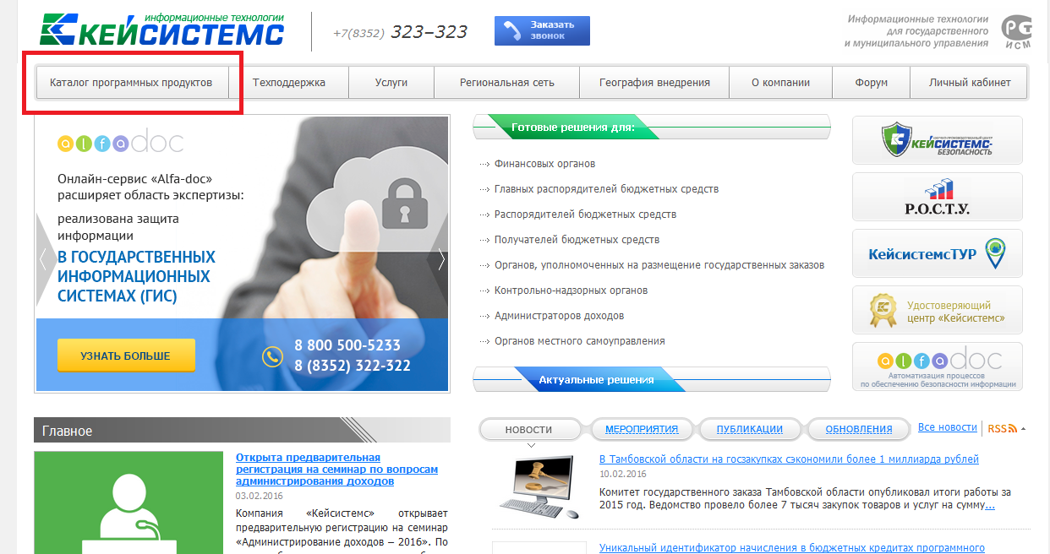

Рисунок 1 Выбор каталога программных продуктов

В каталоге программных продуктов выберите раздел «Административно-хозяйственный учет», в нем ссылку на ПК «Смета - СМАРТ» (Рисунок 2).

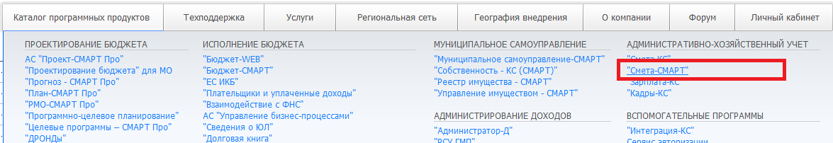

Рисунок 2 Выбор продукта Смета-Смарт

Выберите «Обновление дистрибутива» (Рисунок 3).

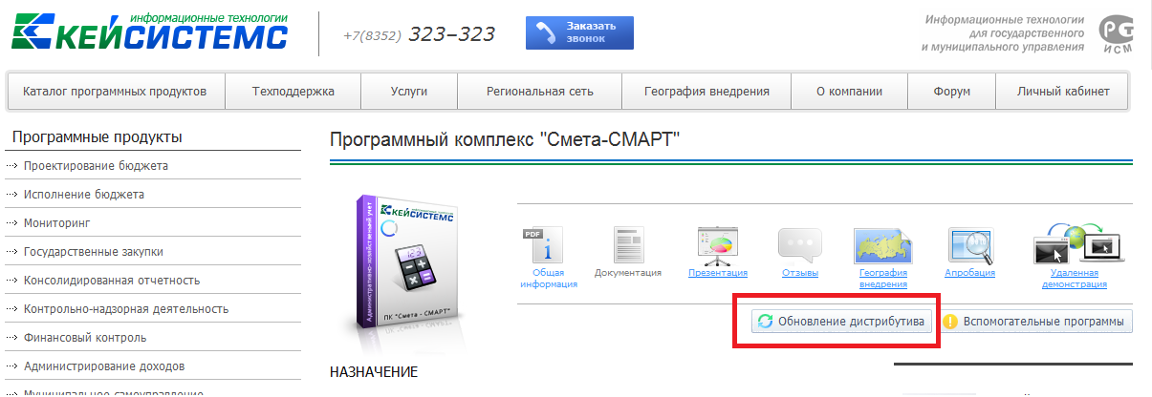

Рисунок 3 Выбор Обновление дистрибутива

В таблице «*Для тех, кто начинает работать*» выберите необходимую для скачивания ссылку (Рисунок 4).

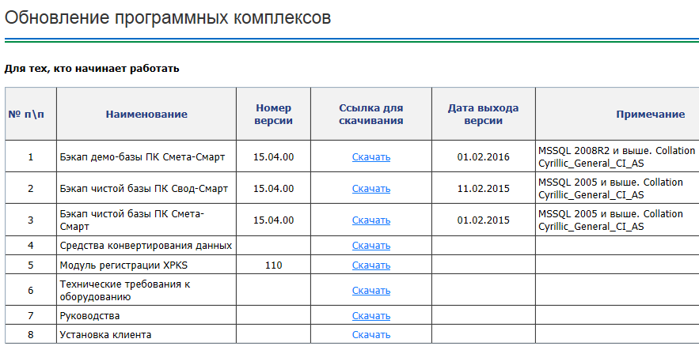

Рисунок 4 Таблица со ссылками для скачивания

|  |  |  |
| --- | --- | --- |
|  | Для скачивания файлов потребуется задать логин и пароль. Укажите логин **smeta**, пароль **smks80l80**. |  |

Распакуйте архив. Откройте файл инструкция по установке. Выполняйте действия поэтапно согласно инструкции.

|  |  |
| --- | --- |
| **Примечание** | |
| W95MBX04 | Аналогичным образом для просмотра материалов о ПК Свод-Смарт, в каталоге программных продуктов выберите раздел «Консолидированная отчетность», затем ссылку на ПК «Свод - Смарт». | |